Печь являлась важнейшим элементом народного быта, и поэтому она часто фигурирует в фольклоре, в народных сказках. Положительные персонажи сказок часто любят сидеть или лежать на печи. Илья Муромец провел на ней 33 года своей жизни, Емеля, не желая покидать уютную лежанку, ездил на печи. Русская печь в крестьянской избе топилась каждый день зимой и летом. Она обогревала избу, в ней готовилась еда для семьи. Печка была душой всего дома. Повседневный крестьянский стол не отличался большим разнообразием, но основой всему всегда хлеб.
Каких только народных поговорок, пословиц, присказок не сложено о нем: "Хлеб – всему голова", "Хлеб да вода – крестьянская еда".
"Хлебом да солью" встречали дорогих гостей, приглашали к столу, желали благополучия. Пекли хлеб обычно раз в неделю. Дело это сложное и трудоемкое. А как в старину наши бабушки пекли хлеб?
(ГОВОРИТ КИРИЛЛ)
Осталось разделить его на крупные гладкие хлеба и посадить в печь на деревянной лопате. Лопата стояла в уголке, возле печи. Хозяйка этой лопаты – моя бабушка, Сенаева Дарья. И я ее принес в школьный музей.
Хлебная лопата — плоская, как правило, целиком сделанная из дерева. Изготавливали ее из липы. Предназначена для помещения в печь(и извлечения из нее) хлеба. Отформованные караваи по очереди вываливают на припорошенную мукой деревянную лопату и, смочив сверху водой, протыкают в нескольких местах деревянной иглой. Затем каравай вносят на лопате в горнило. В намеченном месте лопату резко дергали на себя, и каравай оказывался на поду печи.
Через некоторое время изба наполнялась ни с чем не сравнимым запахом выпекаемого хлеба.
Как проверить, готов ли каравай? Хозяйка доставала его из печи и постукивала по днищу. Хорошо пропеченный хлеб звенел, как бубен.
Женщину, умевшую печь вкусный хлеб, особенно уважали в семье.
Во многих семьях детей с малых лет приучали к бережному отношению к хлебу. Считалось, что от того, как человек относится к хлебу, зависит его здоровье, сила и удача.
У нас есть музей, и стоит чаще там бывать и взрослым и детям, и “мотать на ус” - у нас богатое прошлое.

В доме моей бабушки мы увидели старинный предмет. Бабушка Дарья сказала, что он называется сеяльница.
Сеяльница - это долблёное деревянное корыто. Изготавливали ее из липы, обычно осенью. Оно досталось ей от свекрови, и было изготовлено в начале 20 века. Сеяльнице – больше 100 лет. А вот что можно узнать из книг об этом: “Сельница, сеяльница - утварь для просеивания муки, замешивания теста, очистки крупы от мелкой шелухи, представляет собой деревянное корыто овальной формы с пологими стенками.
Муку просеивали с целью удаления посторонних частиц, при просеивании мука разрыхляется, согревается, насыщается воздухом.
Мука, просеянная в сеяльницу, высыпалась в квашню, если предполагалось выпечь из нее хлеб или пироги.
Сеяльницу использовали для того, чтобы согревать муку зимой. Зачерпнут в холодном ларе и занесут домой на ночь.
С вечера хозяйка готовила тесто в специальной деревянной кадке. Тесто и кадка назывались одинаково – квашней.
К утру тесто поднималось, и стряпуха принималась его месить. Наконец-то тесто готово!

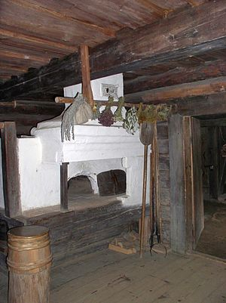
Желаю прибыли нескромной,

В швейцарском банке счет огромный,

За городом большую дачу,

Здоровья крепкого в придачу,

Больших побед в делах амурных,

Канар и Берегов Лазурных,

Успехов в жизни всевозможных,

А главное - друзей надежных!
